GC523_1

Datum: ……………………….….…………..…………….. Name: …………………….…

Geometrie: Eine Konstruktionsbeschreibung umsetzen

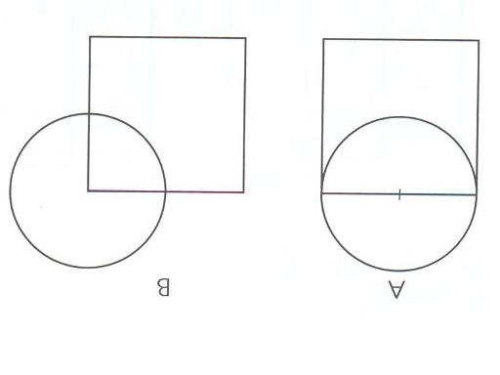
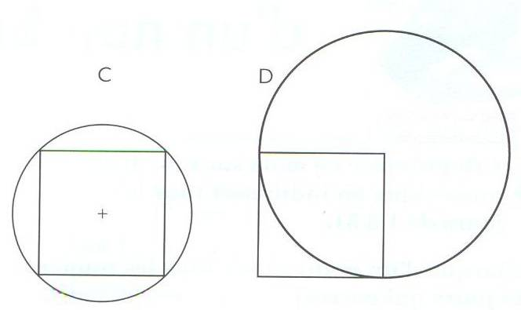
Schau dir die Figuren an und kreuze in der Tabelle an!

Eigenschaften | A | B | C | D
Eine Ecke des Quadrates ist der Mittelpunkt des Kreises.
Der Radius des Kreises ist halb so lang wie die Seite des Quadrates.
Der Radius des Kreises ist genau so lang wie eine Seite des Quadrates
Der Kreis geht durch mindestens eine Ecke des Quadrates.

Schau dir nun diese Rosette an.
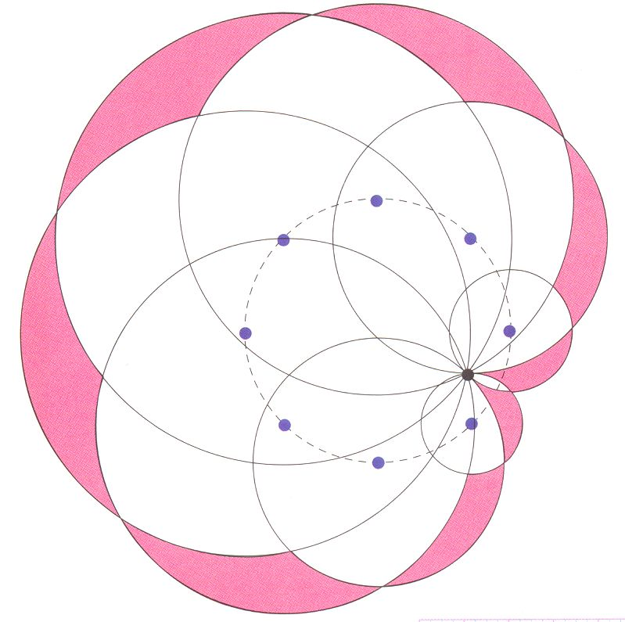
Reproduziere sie auf der Rückseite und male sie (schön!) an.

TIPP : so kannst du anfangen!
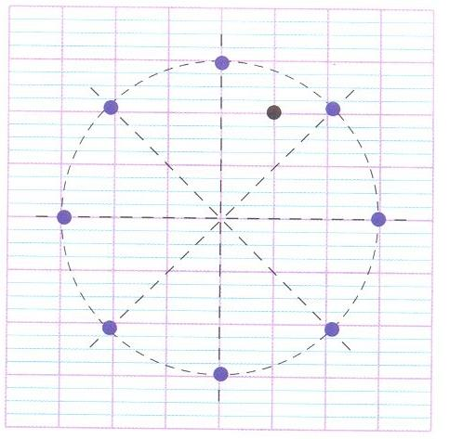

Geometrie: Eine Konstruktionsbeschreibung umsetzen LEHRERBLATT

Eigenschaften | A | B | C | D
Eine Ecke des Quadrates ist der Mittelpunkt des Kreises. |  | X |  | X
Der Radius des Kreises ist halb so lang wie die Seite des Quadrates. | X | X
Der Radius des Kreises ist genau so lang wie eine Seite des Quadrates |  |  |  | X
Der Kreis geht durch mindestens eine Ecke des Quadrates. | X |  | X | X

